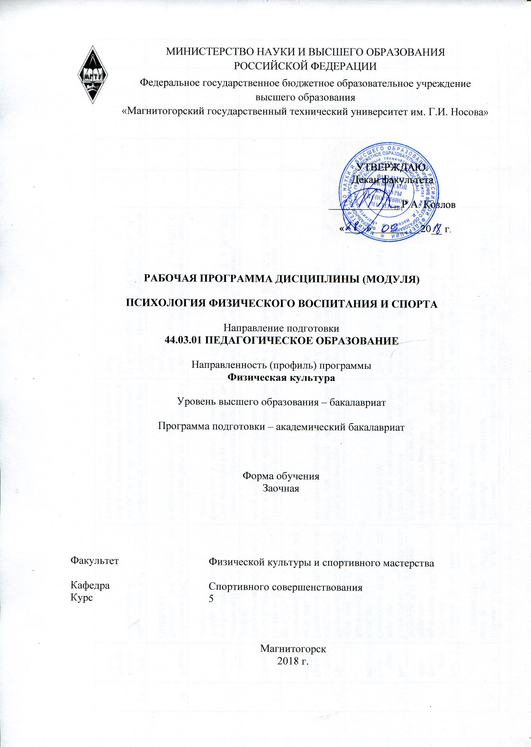
МИНИСТЕРСТВО ОБРАЗОВАНИЯ И НАУКИ РОССИЙСКОЙ ФЕДЕРАЦИИ
Федеральное государственное бюджетное образовательное учреждение
высшего образования
«Магнитогорский государственный технический университет им. Г.И. Носова»

УТВЕРЖДАЮ:
Декан факультета физической культуры и спортивного мастерства
___________ Козлов Р.А.
«___» _________ 201_ г.

РАБОЧАЯ ПРОГРАММА ДИСЦИПЛИНЫ

Б1.В.ДВ.9.1 Психология физического воспитания и спорта

Направление подготовки
44.03.01 Педагогическое образование

Профиль
Физическая культура

Уровень высшего образования – бакалавриат

Программа подготовки – академический бакалавриат

Форма обучения
Заочная

Факультет | Физической культуры и спортивного мастерства
Кафедра | Спортивного совершенствования
Курс | 5
Семестр | 9, 10

Магнитогорск
2018 г.
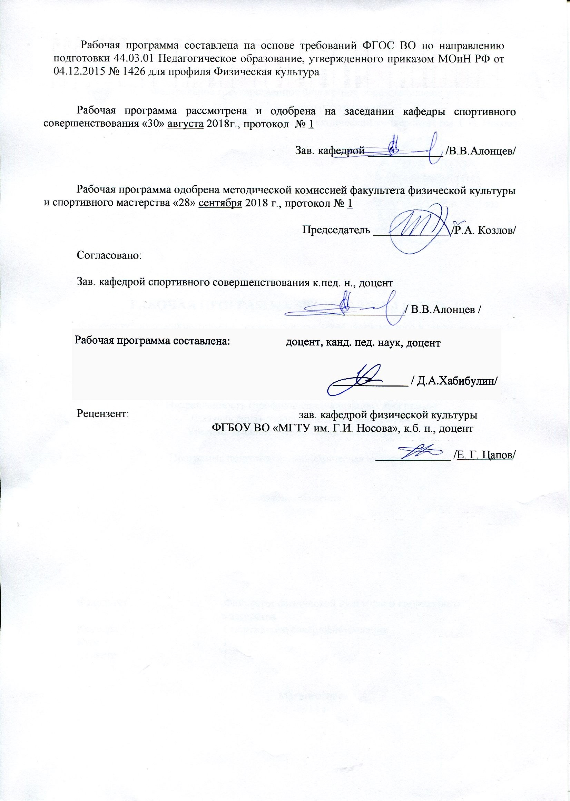
Рабочая программа составлена на основе ФГОС ВО по направлению подготовки 44.03.01 "Педагогическое образование", профиль "Физическая культура", утвержденного приказом МОиН РФ от 04.12. 2015 г. № 1426.

Рабочая программа рассмотрена и одобрена на заседании кафедры психологии

«___» февраля 20___ г., протокол № ___.

Зав. кафедрой ________________ / В.В. Алонцев

Рабочая программа одобрена методической комиссией факультета физической культуры и спортивного мастерства

___ _________ 20__ г., протокол № __.

Председатель ____________________ / Р.А. Козлов

Рабочая программа составлена: доцент кафедры психологии,
канд.пед. наук, доцент

__________________ / Д.А.Хабибулин

Рецензент: зав. кафедрой физической культуры,
канд.биол. наук, доцент

__________________ / Е.Г.Цапов

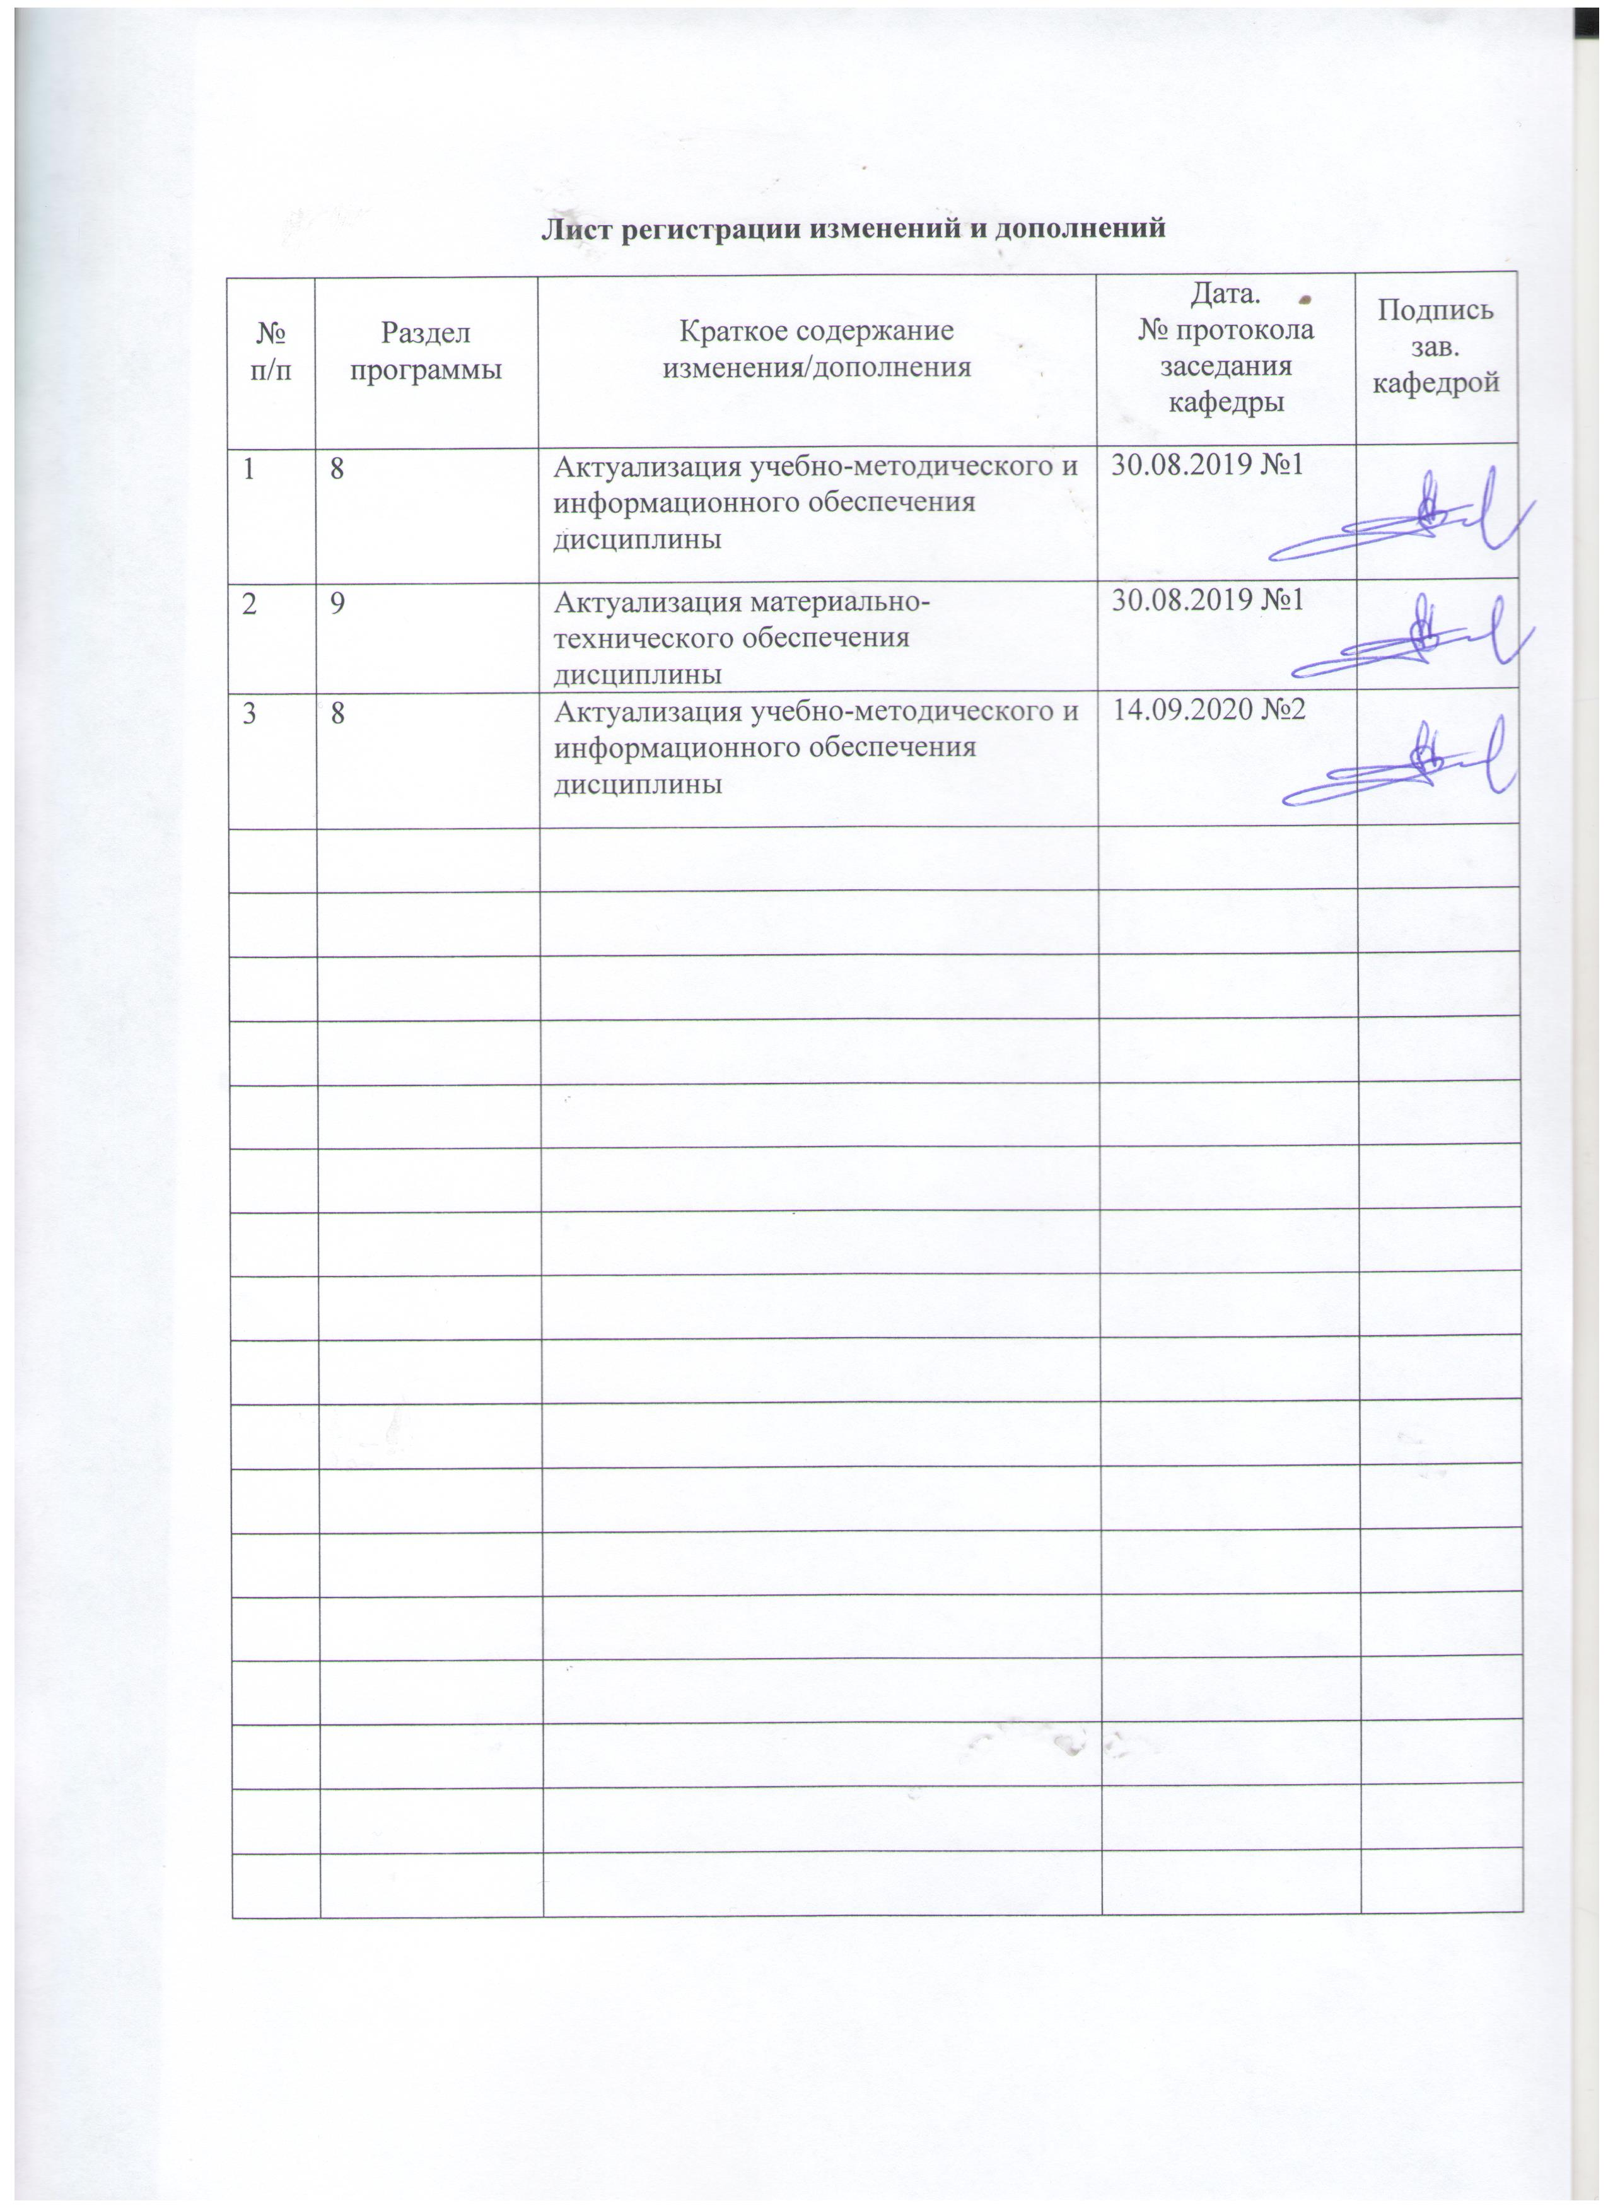

1 Цели освоения дисциплины
Целью освоения дисциплины «Психология физического воспитания и спорта» является: формирование у студентов системы психологических знаний в области психологии физического воспитания и спорта, а так же общего повышение психологической грамотности учащихся, готовности к психолого-педагогическому сопровождению учебно-воспитательного процесса.

2 Место дисциплины в структуре образовательной программы подготовки бакалавра
Дисциплина «Психология физического воспитания и спорта» входит в вариативную часть блока 1 образовательной программы.
Для изучения дисциплины необходимы знания (умения, навыки), сформированные в результате изучения дисциплин: методика проведения занятий со школьниками, теория физической культуры и спорта, методика обучения физической культуре, психология.
Знания (умения, навыки), полученные при изучении данной дисциплины будут необходимы для подготовки к сдаче и сдача государственного экзамена, для подготовки к защите и защите выпускной квалификационной работы.

3 Компетенции обучающегося, формируемые в результате освоения
дисциплины (модуля) и планируемые результаты обучения
В результате освоения дисциплины «Психология физического воспитания и спорта» обучающийся должен обладать следующими компетенциями:

Структурный  элемент  компетенции | Планируемые результаты обучения
ОК-6: способностью к самоорганизации и самообразованию
Знать | - закономерности и причины развития психологии физической культуры и спорта;  - основы самоорганизации и самообразовании студентов.
Уметь | - применять знания об психологии физической культуры и спорта в своей профессиональной деятельности;  - выстраивать стратегию самоорганизации и самообразования.
Владеть | - способностью к самоорганизации и самообразованию;  - профессиональным языком предметной области знания.
ОПК-3- готовностью к психолого-педагогическому сопровождению учебно-воспитательного процесса
Знать | - теоретические основы психолого-педагогического сопровождения учебно-воспитательного процесса;  - основные понятия психологии физической культуры и спорта.
Уметь | - применять знания по психологии физической культуры и спорта для реализации психолого-педагогического сопровождения учебно-воспитательного процесса
Владеть | - способностью решать задачи психолого-педагогического сопровождения учебно-воспитательного процесса;  - практическими навыками использования элементов дисциплины «психологии физической культуры и спорта» на других дисциплинах, на занятиях в аудитории и на производственной практике.
ПК-6: готовностью к взаимодействию с участниками образовательного процесса
Знать | - основы взаимодействия с участниками образовательного процесса.
Уметь | - взаимодействовать с участниками образовательного процесса;  - применять полученные знания при решении различных профессиональных задач в профессиональной деятельности.
Владеть | - навыками взаимодействия с участниками образовательного процесса.

4 Структура и содержание дисциплины

Общая трудоемкость дисциплины составляет _3_ зачетных единиц __108__ акад. часов, в том числе:
– контактная работа – __10,7__ акад. часов:
– аудиторная – __10__ акад. часов;
– внеаудиторная – __0,7__ акад. часов
– в форме практической подготовки – 6 акад. часов
– самостоятельная работа – ___93,4__ акад. часов;
– подготовка к зачету с оценкой – _3,9_ акад. часа

Раздел/ тема  дисциплины | Курс | Аудиторная  контактная работа  (в акад. часах) |  |  | Самостоятельная работа (в акад. часах) | Вид самосто-ятельной  работы | Форма текущего контроля успеваемости и  промежуточной аттестации | Код и структурный  элемент  компетенции
Раздел/ тема  дисциплины | Курс | лекции | лаборат.  занятия | практич. занятия
Введение в «Психология физического воспитания и спорта» | 5 | 0,5 |  | 0,5 | 12 | Подготовка к практическим занятиям. Подготовка докладов. Составление структурно-логической схемы. | Регламентированная дискуссия. Опрос на практическом занятии.  Презентация изученного материала в электронном виде | ОК-6-  зув  ОПК-3-  зув  ПК-6-  зув
Психологическое обеспечение спортивной деятельности | 5 | 0,5 |  | 0,5/0,5ПР | 12 | Подготовка к практическим занятиям. Подготовка докладов. Составление структурно-логической схемы. | Регламентированная дискуссия. Опрос на практическом занятии.  Презентация изученного материала в электронном виде | ОК-6-  зув  ОПК-3-  зув  ПК-6-  зув
Состояния человека в спортивной деятельности | 5 | 0,5 |  | 1/1ПР | 13,4 | Подготовка к практическим занятиям. Подготовка докладов. Составление структурно-логической схемы. | Регламентированная дискуссия. Опрос на практическом занятии.  Презентация изученного материала в электронном виде | ОК-6-  зув  ОПК-3-  зув  ПК-6-  зув
Стресс в спорте и основные способы борьбы с ним | 5 | 0,5 |  | 1/1ПР | 14 | Подготовка к практическим занятиям. Подготовка докладов. Составление структурно-логической схемы. | Регламентированная дискуссия. Опрос на практическом занятии.  Презентация изученного материала в электронном виде | ОК-6-  зув  ОПК-3-  зув  ПК-6-  зув
Психология личности спортсмена | 5 | 0,5 |  | 1/1ПР | 14 | Подготовка к практическим занятиям. Подготовка докладов. Составление структурно-логической схемы. | Регламентированная дискуссия. Опрос на практическом занятии.  Презентация изученного материала в электронном виде | ОК-6-  зув  ОПК-3-  зув  ПК-6-  зув
Психология спортивных групп | 5 | 0,5 |  | 1/1И/1ПР | 14 | Подготовка к практическим занятиям. Подготовка докладов. Составление структурно-логической схемы. | Регламентированная дискуссия. Опрос на практическом занятии.  Презентация изученного материала в электронном виде | ОК-6-  зув  ОПК-3-  зув  ПК-6-  зув
Психология общения в спорте | 5 | 1 |  | 1/1И/1ПР | 14 | Подготовка к практическим занятиям. Подготовка докладов. Составление структурно-логической схемы. | Регламентированная дискуссия. Опрос на практическом занятии.  Презентация изученного материала в электронном виде | ОК-6-  зув  ОПК-3-  зув  ПК-6-  зув
Итого за курс | 5 | 4 | 0 | 6/2И/6ПР | 93,4 |  | Зачет с оценкой  + контрольная работа | ОК-6-  зув  ОПК-3-  зув  ПК-6-  зув
Итого по дисциплине | 5 | 4 | 0 | 6/2И/6ПР | 93,4 |  | Зачет с оценкой  + контрольная работа | ОК-6-  зув  ОПК-3-  зув  ПК-6-  зув

5 Образовательные и информационные технологии
Самый оптимальный вариант планирования и организации студентом времени, необходимого для изучения дисциплины – распределить учебную нагрузку равномерно, т.е. каждую неделю знакомиться с необходимым теоретическим материалом на лекционных занятиях и закреплять полученные знания самостоятельно, прочитывая рекомендуемую литературу.
В работе предполагаются как элементы традиционной формы работы, так и формы работы с использованием игровых технологий, проблемных технологий и информационно-коммуникационных технологий, а именно:
Формы учебных занятий с использованием традиционных технологий:
Информационная лекция – последовательное изложение материала в дисциплинарной логике, осуществляемое преимущественно вербальными средствами (монолог преподавателя).
Семинар – беседа преподавателя и студентов, обсуждение заранее подготовленных сообщений по каждому вопросу плана занятия с единым для всех перечнем рекомендуемой обязательной и дополнительной литературы. К семинарским занятиям необходимо готовиться за неделю или две до срока их проведения, чтобы была возможность проконсультироваться с преподавателем по трудным вопросам. В случае пропуска занятия, необходимо предоставить письменную разработку пропущенной темы. Самостоятельную работу следует выполнять согласно графику и требованиям, предложенным преподавателем.
Практическое занятие, посвященное освоению конкретных умений и навыков по предложенному алгоритму.
Лабораторная работа – организация учебной работы с реальными материальными и информационными объектами, экспериментальная работа с аналоговыми моделями реальных объектов.
Формы учебных занятий с использованием технологий проблемного обучения:
Проблемная лекция – изложение материала, предполагающее постановку проблемных и дискуссионных вопросов, освещение различных научных подходов, авторские комментарии, связанные с различными моделями интерпретации изучаемого материала.
Лекция «вдвоем» (бинарная лекция) – изложение материала в форме диалогического общения двух преподавателей (например, реконструкция диалога представителей различных научных школ, «ученого» и «практика» и т.п.).
Практическое занятие в форме практикума – организация учебной работы, направленная на решение комплексной учебно-познавательной задачи, требующей от студента применения как научно-теоретических знаний, так и практических навыков.
Практические занятия проводятся в форме практической подготовки в условиях выполнения обучающимися видов работ, связанных с будущей профессиональной деятельностью и направленных на формирование, закрепление, развитие практических навыков и компетенций по профилю образовательной программы.
Формы учебных занятий с использованием игровых технологий:
Учебная игра – форма воссоздания предметного и социального содержания будущей профессиональной деятельности специалиста, моделирования таких систем отношений, которые характерны для этой деятельности как целого.
Деловая игра – моделирование различных ситуаций, связанных с выработкой и принятием совместных решений, обсуждением вопросов в режиме «мозгового штурма», реконструкцией функционального взаимодействия в коллективе и т.п.
Ролевая игра – имитация или реконструкция моделей ролевого поведения в предложенных сценарных условиях.
Интерактивные технологии – организация образовательного процесса, которая предполагает активное и нелинейное взаимодействие всех участников, достижение на этой основе личностно значимого для них образовательного результата. Наряду со специализированными технологиями такого рода принцип интерактивности прослеживается в большинстве современных образовательных технологий. Интерактивность подразумевает субъект-субъектные отношения в ходе образовательного процесса и, как следствие, формирование саморазвивающейся информационно-ресурсной среды.
Формы учебных занятий с использованием информационно-коммуникационных технологий:
Лекция-визуализация – изложение содержания сопровождается презентацией (демонстрацией учебных материалов, представленных в различных знаковых системах, в т.ч. иллюстративных, графических, аудио- и видеоматериалов.
Практическое занятие в форме презентации – представление результатов проектной или исследовательской деятельности с использованием специализированных программных сред.
Допуск к экзамену по дисциплине предполагает активное участие в практических занятиях, а также своевременное выполнение домашних и самостоятельных заданий.
Изучение статей к практическим занятиям
- Обозначение проблемы, раскрываемой в статье;
- Краткая характеристика позиции автора по излагаемой проблеме;
- Обозначение областей применения информации, излагаемой в статье;
- Обозначение круга специалистов, которым статья может быть рекомендована.

6 Учебно-методическое обеспечение самостоятельной работы студентов
Раздел/ тема  дисциплины | Вид самостоятельной  работы | Кол-во  часов | Формы контроля
Введение в «Психология физического воспитания и спорта» | Подготовка к практическим занятиям. Подготовка докладов. Составление структурно-логической схемы. | 12 | Регламентированная дискуссия. Опрос на практическом занятии.  Презентация изученного материала в электронном виде
Психологическое обеспечение спортивной деятельности | Подготовка к практическим занятиям. Подготовка докладов. Составление структурно-логической схемы. | 12 | Регламентированная дискуссия. Опрос на практическом занятии.  Презентация изученного материала в электронном виде
Состояния человека в спортивной деятельности | Подготовка к практическим занятиям. Подготовка докладов. Составление структурно-логической схемы. | 13,4 | Регламентированная дискуссия. Опрос на практическом занятии.  Презентация изученного материала в электронном виде
Стресс в спорте и основные способы борьбы с ним | Подготовка к практическим занятиям. Подготовка докладов. Составление структурно-логической схемы. | 14 | Регламентированная дискуссия. Опрос на практическом занятии.  Презентация изученного материала в электронном виде
Психология личности спортсмена | Подготовка к практическим занятиям. Подготовка докладов. Составление структурно-логической схемы. | 14 | Регламентированная дискуссия. Опрос на практическом занятии.  Презентация изученного материала в электронном виде
Психология спортивных групп | Подготовка к практическим занятиям. Подготовка докладов. Составление структурно-логической схемы. | 14 | Регламентированная дискуссия. Опрос на практическом занятии.  Презентация изученного материала в электронном виде
Психология общения в спорте | Подготовка к практическим занятиям. Подготовка докладов. Составление структурно-логической схемы. | 14 | Регламентированная дискуссия. Опрос на практическом занятии.  Презентация изученного материала в электронном виде
Итого по разделу |  | 93,4 | Промежуточный контроль – тест; зачет с оценкой, контрольная работа
Итого по дисциплине |  | 93,4 | Промежуточный контроль – тест; зачет с оценкой, контрольная работа

Самостоятельная работа студентов при изучении курса «Психология физического воспитания и спорта» предполагает работу с основной и дополнительной литературой. Результатами этой работы становятся выступления на занятиях, участие в обсуждении тем курса, выполнение самостоятельной контрольной работы.
Цель написания самостоятельной контрольной работы – осмысленное систематическое изложение темы, приобретение навыка «сжатия» информации, выделения в теме главного, а также освоение приемов работы с научной и учебной литературой, приобретение практики правильного оформления текстов научно-информационного характера.
Рекомендуемый объем самостоятельной письменной работы – 50-60 страниц.
В структуре самостоятельной письменной работы должны быть представлены:
1. титульный лист;
2. задание;
3. содержание;
4. введение;
5. основная часть (теоретическая и практическая главы);
6. выводы по главам;
7. заключение;
8. список использованных источников;
9. приложения.
Следует обратить внимание на правильное оформление текста реферата, ссылок, цитат, списка литературы, который должен быть оформлен согласно следующих документов:
ГОСТ 2.105-95 ЕСКД. Общие требования к текстовым документам;
ГОСТ 7.05-2008 ССИБИД. Библиографическая ссылка. Общие требования и правила составления;
ГОСТ 7.32-2001 ССИБИД. Отчет о НИР. Структура и правила оформления;
ГОСТ 7.82-2001 Библиографическая запись. Библиографическое описание электронных ресурсов. Общие требования и правила составления;
СМК-О-СМГТУ-42-14 Стандарт организации. Курсовой проект (работА.: структура, содержание, общие правила выполнения и оформления.

Рекомендуемый перечень тем самостоятельных контрольных работ
1. Общая психологическая подготовка спортсмена к соревнованиям.
2. Специальная психологическая подготовка спортсмена к соревнованиям.
3. Мотивация спортивной деятельности
4. Реакция в спорте.
5. Психологическое напряжение и перенапряжение в тренировочном процессе.
6. Причины динамики предсоревновательного психического напряжения.
7. Психологическое обеспечение физической подготовки спортсменов.
8. Психологическое обеспечение тактической подготовки спортсменов.
9. Психологические особенности планирования тактических действий спортсмена и реализации плана.
10. Моделирование спортивной деятельности как метод организационной подготовки к соревнованиям.
11. Особенности взаимоотношений в системе «тренер-спортсмен».
12. Особенности взаимоотношений в системе «спортсмен-спортсмен».
13. Психология спортивного отбора.
14. Основы планирования психологической подготовки спортсменов к соревнованиям.
15. Спортивная деятельность.
16. Личность спортсмена.
17. Личность тренера.
18. Психорегуляция в системе многолетней спортивной подготовки спортсменов.
19. Общение в спорте.
20. Влияние психической готовности на состояние и результативность спортсмена.
21. Мотивация спортивной деятельности.
22. Психическая саморегуляция в процессе подготовки спортсменов.
23. Состояние психической готовности к соревнованиям в спорте.
24. Устойчивость соревновательной деятельности.
25. Психолого-педагогической обеспечение подготовки спортсменов к соревнованиям.

Перечень тем для практических занятий:

Тема практического занятия | Содержание
Введение в «Психология физического воспитания и спорта» | 1. Оздоровительное значение физической культуры и спорта.  2. Причины, возникновения и популяризации психологии спорта как отрасли психологии.  3. Психологическая специфика спортивной деятельности.  4. Теории, объясняющие происхождение спорта.  5. История развития и современное состояние психологии спорта.  6. Спортивная психология в системе наук.  7. Предмет задачи и проблематика психологии спорта.  8. Роль практического психолога в спорте.  9. Тренер и психолог: различные профессиональные задачи.  10. Классификация спортивной деятельности
Психологическое обеспечение спортивной деятельности | 1. Психологическая структура спортивной деятельности.  2. Психологическое обеспечение физической подготовки спортсменов.  3. Психологическое обеспечение технической подготовки спортсменов.  4. Психологическое обеспечение тактической подготовки спортсмена.  5. Психологическое обеспечение тренировок и соревнований.  6. Психодиагностика в спорте.  7. Психологическая подготовка спортсменов.  8. Признаки готовности спортсмена к соревнованиям.  9. Управление состоянием и поведением спортсмена.  10. Психолого-педагогические и психогигиенические рекомендации психолога.
Состояния человека в спортивной деятельности | 1. Психические состояния спортсменов.  2. Предстартовые состояния спортсменов.  3. Факторы, влияющие на возникновение и протекание предстартовых состояний спортсменов.  4. Состояние оптимальной соревновательной готовности спортсмена.  5. Диагностика состояния спортсмена.  6. Регулирование психического стартового состояния спортсмена.  7. Послесоревновательные психические состояния спортсмена.
Стресс в спорте и основные способы борьбы с ним | 1. Понятие и основные концепции стресса.  2. Реакции организма на стресс.  3. Влияние стресса на успешность спортсменов.  3. Основные способы борьбы со стрессом.
Психология личности спортсмена | 1. Проблемы исследований личности в спорте.  2. Теории личности.  3. Формирование личности спортсмена.  4. Агрессивность и спорт.  5. Роль темперамента спортсмена в спортивной деятельности.  6. Мотивы и мотивация спортивной деятельности.  7. Методы исследования личности спортсмена.
Психология спортивных групп | 1. Социально-психологические особенности спортивной группы.  2. Признаки спортивных групп.  3. Лидеры и аутсайдеры в спортивной группе.  4. Социально-психологический климат в спортивной команде.  5. Конфликты в спортивном коллективе.  6. Процесс социализации и физическое воспитание. Социальные факторы в спорте.
Психология общения в спорте | 1. Понятие общения.  2. Виды общения.  3. Основные функции общения в спорте.  4. Средств общения в спорте.  5. Направленность общения.  6. Успешность спортивной деятельности и общение.  7. Управление общением в спортивной группе.  8. Методы исследования межличностных отношений в спорте.

Тест для самопроверки студента

Под физической культурой понимается:
А. педагогический процесс по физическому совершенствованию человека.
Б. регулярные занятия физическими упражнениями, закаливание организма.
В. достижения общества, отражающие физическое и духовное развитие человека.
Какое из понятий является наиболее емким (включающим все остальные):
А. спорт.
Б. система физического воспитания.
В. физическая культура.
Процесс, направленный на разностороннее воспитание физических качеств человека, обеспечивающий формирование с детского возраста физически крепкого молодого поколения с гармоничным развитием, называется:
А. общей физической подготовкой.
Б. специальной физической подготовкой.
В. гармонической физической подготовкой.
Г. прикладной физической подготовкой
Состояние организма, характеризующееся прогрессивными функциональными изменениями, произошедшими под влиянием повторения двигательных действий, обозначается как:
A. развитие.
Б. закаленность.
В. тренированность.
Г. подготовленность.
К показателям физической подготовленности относятся:
А. сила, быстрота, выносливость.
Б. рост, вес, окружность грудной клетки.
В. артериальное давление, пульс.
Г. частота сердечных сокращений, частота дыхания.
Совокупность упражнений, приемов и методов, направленных на обучение двигательными и другим умениям и навыкам, а также их дальнейшее совершенствование обозначается как:
А. тренировка.
Б. методика.
В. система знаний.
Г. педагогическое воздействие.
К спортивной деятельности относятся …..
А. тренировочная и соревновательная деятельность
Б. учебная деятельность
В. учебно-тренировочная деятельность
Г. соревновательная деятельность
Д. тренировочная деятельность
К тренировочной деятельности спортсмена относится….
А. морфо-функциональные изменения организма, становление технических и тактических умений и навыков, становление личности
Б. индивидуальные особенности организма
В. психическое состояние спортсмена
Г. морфологические изменения организма спортсмена
Д. закрепление тактических навыков
К соревновательной деятельности спортсмена относится….
А. проверка состояния организма, проверка соответствия технических и тактических умений и навыков и имеющихся знаний, становление личности
Б. индивидуальные особенности организма
В. психическое состояние спортсмена
Г. морфологические изменения организма спортсмена
Д. закрепление тактических навыков
К психологическим особенностям тренировочной деятельности относятся
А. обучение и воспитание, направленные на развитие личности спортсмена; совершенствование психологических процессов и свойств личности; адаптация к возрастающим физическим и психологическим нагрузкам и др.
Б. отражение в сознании предметов, событий, явлений при их непосредственном воздействии на органы чувств
В. процесс познавательной деятельности, отличающийся обобщенным и опосредованным отражением действительности
Г. процессы запоминания, сохранения и воспроизведения человеком мыслей, образов, эмоций и движений
К психологическим особенностям соревновательной деятельности относятся
А. обладает стимулирующим влиянием; соревнования влияют на статус спортсмена в обществе, результаты соревнований лично значимы для спортсменов и т.д.
Б. индивидуальные особенности организма
В. психическое состояние спортсмена
Г. морфологические изменения организма спортсмена
Д. закрепление тактических навыков
Противоборство это…
А. наличие прямого или косвенного психологического контакта между спортсменами
Б. сотрудничество, взаимная помощь, поддержка, согласование и координация совместных усилий.
В. отражение в сознании предметов, событий, явлений при их непосредственном воздействии на органы чувств
Г. процесс познавательной деятельности, отличающийся обобщенным и опосредованным отражением действительности
Д. процессы запоминания, сохранения и воспроизведения человеком мыслей, образов, эмоций и движений
Психология спорта изучает……
А. закономерности проявления, развития и формирования психики человека в специфических условиях физического воспитания и спорта под влиянием учебной, учебно-тренировочной и соревновательной деятельности
Б. закономерности формирования психики человека в условиях физического воспитания средней школы под влиянием учебной
В. особенности психологического развития спортсменов
Г. особенности строения психики тренера
Д. особенности морфо-функционального и психологического развития спортсмена
Основное предназначение психологии физического воспитания –
А. оптимизация воспитательно-образовательного процесса, осуществляемого в типичных формах физической культуры, используя закономерности и особенности психического развития человека для формирования его личности как социального существа
Б. оптимизация учебно-тренировочного процесса с учетом индивидуальных физиологических особенностей
В. оптимизация учебно-тренировочного процесса с учетом индивидуальных психических особенностей
Г. наблюдение за тренировочным процессом с позиций психологической науки
Д. наблюдение за физическим развитием школьников
Основная задача психологии физического воспитания –
А. помочь рациональному решению практических вопросов общеоздоровительного, образовательного и воспитательного характера на основе анализа психологических сторон деятельности в физическом воспитании
Б. оптимизация учебно-тренировочного процесса с учетом индивидуальных физиологических особенностей
В. оптимизация учебно-тренировочного процесса с учетом индивидуальных психических особенностей
Г. наблюдение за тренировочным процессом с позиций психологической науки
Д. наблюдение за физическим развитием школьников
Психология спорта исследует
А. закономерности психической деятельности отдельных людей и коллективов в условиях тренировок и соревнований
Б. закономерности психического развития школьников на уроках ФК
В. закономерности психического развития студенческой молодежи в условиях тренировочной деятельности
Г. психическое и физиологическое развитие спортсменов
Д. закономерности существования личности в спортивном коллективе
Физическое воспитание — это
А. педагогический процесс, направленный на всестороннее физическое развитие людей, их специфическую подготовку к выполнению социальных обязанностей в обществе физическое воспитание — это педагогический процесс, направленный на всестороннее физическое развитие людей, их специфическую подготовку к выполнению социальных обязанностей в обществе
Б. отражение в сознании предметов, событий, явлений при их непосредственном воздействии на органы чувств
В. процесс познавательной деятельности, отличающийся обобщенным и опосредованным отражением действительности
Г. процессы запоминания, сохранения и воспроизведения человеком мыслей, образов, эмоций и движений
Мотивы в спорте зависят
А. от целей деятельности
Б. от личности человека
В. от генетического материала
Г. от морфофункционального строения организма человека
Д. от окружающей среды
К спортивной деятельности относятся …..
А. тренировочная и соревновательная деятельность
Б. учебная деятельность
В. учебно-тренировочная деятельность
Г. соревновательная деятельность
Д. тренировочная деятельность
К тренировочной деятельности спортсмена относится….
А. морфофункциональные изменения организма, становление технических и тактических умений и навыков, становление личности
Б. индивидуальные особенности организма
В. психическое состояние спортсмена
Г. морфологические изменения организма спортсмена
Д. закрепление тактических навыков
К соревновательной деятельности спортсмена относится….
А. проверка состояния организма, проверка соответствия технических и тактических умений и навыков и имеющихся знаний, становление личности
Б. индивидуальные особенности организма
В. психическое состояние спортсмена
Г. морфологические изменения организма спортсмена
Д. закрепление тактических навыков
К психологическим особенностям тренировочной деятельности относятся
А. обучение и воспитание, направленные на развитие личности спортсмена; совершенствование психологических процессов и свойств личности; адаптация к возрастающим физическим и психологическим нагрузкам и др.
Б. отражение в сознании предметов, событий, явлений при их непосредственном воздействии на органы чувств
В. процесс познавательной деятельности, отличающийся обобщенным и опосредованным отражением действительности
Г. процессы запоминания, сохранения и воспроизведения человеком мыслей, образов, эмоций и движений
К психологическим особенностям соревновательной деятельности относятся
А. обладает стимулирующим влиянием; соревнования влияют на статус спортсмена в обществе, результаты соревнований лично значимы для спортсменов и т.д.
Б. индивидуальные особенности организма
В. психическое состояние спортсмена
Г. морфологические изменения организма спортсмена
Д. закрепление тактических навыков.
Психодиагностические методики в спорте применяются с целью:
A. Формирования спортивного коллектива.
B. Выявления компетентности тренера.
C. Выявления заболеваний спортсменов.
Д. Смены руководства команды.
E. Улучшения материальной базы команды.
Психодиагностические методики в спорте применяются с целью:
A. Прогнозирования достижений спортсмена.
B. Самоутверждения психолога.
C. Выявления «правой» и «виноватой» сторон в конфликте.
Д. Улучшения материальной базы команды.
E. Самоутверждения тренера.

7. Оценочные средства для проведения промежуточной аттестации
А. Планируемые результаты обучения и оценочные средства для проведения промежуточной аттестации:
Структурный элемент  компетенции | Планируемые результаты обучения | Оценочные средства
ОК-6: способностью к самоорганизации и самообразованию
Знать | - закономерности и причины развития психологии физической культуры и спорта;  - основы самоорганизации и самообразовании студентов. | Перечень теоретических вопросов к экзамену  - Предмет изучения психологии физического воспитания и спорта?  - В чем сущность задач психология физического воспитания и спорта?  - Какие мероприятия относятся к глобальной задаче психологии физического воспитания и спорта?  - Каково оздоровительное значение физической культуры и спорта?  - Какие теории, объясняющие происхождение спорта вы знаете?  - Что послужило возникновению психологии спорта как отрасли психологии?  - Назовите причины, способствующие популяризации и развития психологии спорта.  - Сравнительная характеристика спортсменов и лиц, не занимающихся спортом.  - Чем определяются психологические особенности спортивной деятельности?  - Возможности спортивного психолога.
Уметь | - применять знания по психологии физической культуры и спорта в своей профессиональной деятельности;  - выстраивать стратегию самоорганизации и самообразования. | Перечень практических вопросов к экзамену:  - Сравните задачи, стоящие перед психологией спорта и психологией физвоспитания.  - Какое свойство внимания помогает футболистам поочередно следить за действиями игроков своей команды и команды соперников, фиксировать действия судьи и участвовать в атаке?  - Какой вид памяти описан в примере? Чтобы лучше запомнить движение, спортсмен старается отработать его на практике, воспроизводя много раз.  - К числу специфических предстартовых состояний относят? (на примере отдельного выбранного вами вида спорта).
Владеть | - способностью к самоорганизации и самообразованию;  - профессиональным языком предметной области знания. | Перечень практических вопросов к экзамену:  - Исследование отношения к семье детей и подростков.  - Какой тип темперамента свойственен спортсменке? Ее трудно рассмешить или рассердить. Когда другие члены команды смеются, она лишь немного улыбается. После неудачно выполненного упражнения не расстраивается, продолжает спокойно работать.
ОПК-3 - готовностью к психолого-педагогическому сопровождению учебно-воспитательного процесса
Знать | - теоретические основы психолого-педагогического сопровождения учебно-воспитательного процесса;  - основные понятия психологии физической культуры и спорта. | Перечень теоретических вопросов к экзамену:  - Какие профессиональные задачи выполняет тренер и психолог? В чем сходства и различия?  - Личность идеального тренера.  - Назовите психологические особенности, которые определяют быстроту как физическое качество.  - Дайте психологическую характеристику такому физическому качеству, как ловкость.  - Определите закономерности формирования двигательных навыков.  - Какова роль двигательных ощущений в выполнении двигательных действий?  - Каково значение знаний о конкретных проявлениях психического перенапряжения для оптимизации тренировочного процесса?  - Классифицируйте экстремальные ситуации соревновательного характера.  - Что находится в основе специализированного восприятия?  - Что такое двигательная память?  - Что такое тактическое мышление спортсмена?  - Какие типы лидеров в спортивных командах вам известны?  - Какие личностные свойства характерны для деловых и эмоциональных лидеров?  - Чем отличается формальная структура спортивной команды от неформальной? Что такое совместимость членов спортивной команды?  - Какие характерные особенности общения в спорте вам известны?  - Какова связь особенностей личности спортсмена с успешной спортивной деятельностью?
Уметь | - применять знания по психологии физической культуры и спорта для реализации психолого-педагогического сопровождения учебно-воспитательного процесса | Перечень практических вопросов к экзамену:  - Почему антиципация является одним из ведущих факторов технико-тактического мастерства спортсменов? Перечислите виды антиципации.  - Какие виды общения используются в спортивной деятельности? (на примере отдельного выбранного вами вида спорта).  - Какие наиболее тренируемыми физическими качествами является (на примере отдельного выбранного вами вида спорта).
Владеть | - способностью решать задачи психолого-педагогического сопровождения учебно-воспитательного процесса;  - практическими навыками использования элементов дисциплины «психологии физической культуры и спорта» на других дисциплинах, на занятиях в аудитории и на производственной практике. | Перечень практических вопросов к экзамену:  - Охарактеризуйте стадии психического перенапряжения спорте (на примере отдельного выбранного вами вида спорта).  - Что необходимо использовать, прежде всего для обеспечения результативности спортивной тренировки и формирования положительного отношения к различным сторонам тренировочного процесса (на примере отдельного выбранного вами вида спорта).  - В условиях монотонной длительной тренировочной деятельности какие спортсмены более продуктивны? Разработайте программу тренировочного процесса нивелирующую монотонность тренировочного процесса.
ПК-6: готовностью к взаимодействию с участниками образовательного процесса
Знать | - основы взаимодействия с участниками образовательного процесса. | Перечень теоретических вопросов к экзамену:  - Что такое состояние психической готовности спортсмена к соревнованию?  - Понятия спортивного отбора и спортивной ориентации.  - Отбор и ориентация спортсменов в процессе многолетней тренировки.  - Какова структура психологического обеспечения тренировки?  - Какова структура психологического обеспечения соревнования?  - Каковы внешние признаки предсоревновательных эмоциональных состояний?  - По каким внешним признакам можно определить оптимальное предсоревновательное состояние?  - Состояния соревновательной готовности спортсмена.  - Рациональная подготовка к стартам.  - Влияние стресса на успешность спортсменов.  - Симптомы дистресса у спортсменов.  - Нервно-психическое напряжение и его признаки.  - Стадии развития утомления.  - Понятие «мотивация» в психологии спорта.  - Что влияет на предсоревновательное психическое состояние спортсмена?  - Что такое психогигиена спорта?  - Агрессивность спортсменов.
Уметь | - взаимодействовать с участниками образовательного процесса;  - применять полученные знания при решении различных профессиональных задач в профессиональной деятельности. | Перечень практических вопросов к экзамену:  - Составьте общий план психологической подготовки спортсменов к соревнованиям (на примере отдельного выбранного вами вида спорта).  - В работе, с каким типом темперамента необходимо обратить внимание на повышенную ответственность, поощрять проявления самостоятельности, опираться на предрасположенность к спокойным и расчетливым действиям.  - Какому типу темперамента свойственна уравновешенность, устойчивость, постоянство, терпеливость, медлительность, некоммуникативность?  - Что является результатом резкого снижения функционального состояния организма, вызванное нарушением процессов нервной и гуморальной регуляции различных функций, обменных процессов и гомеостаза?
Владеть | - навыками взаимодействия с участниками образовательного процесса. | Перечень практических вопросов к экзамену:  - Механизмы возникновения предстартового возбуждения, апатии, «боевой готовности» (на примере отдельного выбранного вами вида спорта).  - Что образует основу психических механизмов идеомоторной тренировки? (на примере отдельного выбранного вами вида спорта).  - Что является первым признаком возникновения утомления при физической работе (на примере отдельного выбранного вами вида спорта).

Б. Порядок проведения промежуточной аттестации, показатели и критерии оценивания:
Показатели и критерии оценивания зачета с оценкой:
– на оценку «отлично» (5 баллов) – обучающийся демонстрирует высокий уровень сформированности компетенций, всестороннее, систематическое и глубокое знание учебного материала, свободно выполняет практические задания, свободно оперирует знаниями, умениями, применяет их в ситуациях повышенной сложности.
– на оценку «хорошо» (4 балла) – обучающийся демонстрирует средний уровень сформированности компетенций: основные знания, умения освоены, но допускаются незначительные ошибки, неточности, затруднения при аналитических операциях, переносе знаний и умений на новые, нестандартные ситуации.
– на оценку «удовлетворительно» (3 балла) – обучающийся демонстрирует пороговый уровень сформированности компетенций: в ходе контрольных мероприятий допускаются ошибки, проявляется отсутствие отдельных знаний, умений, навыков, обучающийся испытывает значительные затруднения при оперировании знаниями и умениями при их переносе на новые ситуации.
– на оценку «неудовлетворительно» (2 балла) – обучающийся демонстрирует знания не более 20% теоретического материала, допускает существенные ошибки, не может показать интеллектуальные навыки решения простых задач.
– на оценку «неудовлетворительно» (1 балл) – обучающийся не может показать знания на уровне воспроизведения и объяснения информации, не может показать интеллектуальные навыки решения простых задач.

8 Учебно-методическое и информационное обеспечение дисциплины
а) Основная литература:
1. Малкин, В. Р. Психологические методы подготовки спортсменов : учебное пособие для вузов / В. Р. Малкин, Л. Н. Рогалева ; под научной редакцией В. Н. Люберцева. – Москва : Издательство Юрайт, 2020. – 96 с. – (Высшее образование). – ISBN 978-5-534-07625-7. – URL : https://urait.ru/bcode/454683
2. Коробейников Е. В. Хрестоматия по спортивной психологии [Электронный ресурс] / Е. В. Коробейников, Д. А. Хабибулин, Е. Г. Цапов ; МГТУ. - Магнитогорск : МГТУ, 2016. - 1 электрон. опт. диск (CD-ROM). - Режим доступа: https://magtu.informsystema.ru/uploader/fileUpload?name=3079.pdf&show=dcatalogues/1/1135290/3079.pdf&view=true Макрообъект
б) Дополнительная литература:
1. Психология физической культуры и спорта : учебник и практикум для среднего профессионального образования / А. Е. Ловягина [и др.] ; под редакцией А. Е. Ловягиной. – Москва : Издательство Юрайт, 2020. – 338 с. – (Профессиональное образование). – ISBN 978-5-534-00690-2. – URL : https://urait.ru/bcode/452522
2. Голубева, О. А. Организация и управление физической культурой и спортом : учебное пособие / О. А. Голубева, Р. А. Козлов ; МГТУ. - Магнитогорск : МГТУ, 2016. - 1 электрон. опт. диск (CD-ROM). - Загл. с титул. экрана. - URL: https://magtu.informsystema.ru/uploader/fileUpload?name=2960.pdf&show=dcatalogues/1/1134854/2960.pdf&view=true (дата обращения: 04.10.2019). - Макрообъект. - Текст : электронный. - Сведения доступны также на CD-ROM.
3. Теория и методика физической культуры и спорта [Электронный ресурс] : учебное пособие / В. В. Саранчуков, Р. Ф. Кабиров, У. А. Зинова, Н. В. Колямина ; МГТУ. - Магнитогорск : МГТУ, 2017. - 162 с. : табл., схемы. - Режим доступа: https://magtu.informsystema.ru/uploader/fileUpload?name=3504.pdf&show=dcatalogues/1/1514308/3504.pdf&view=true .

в) Методические указания:
1.Самостоятельная работа студентов вуза : практикум / составители: Т. Г. Неретина, Н. Р. Уразаева, Е. М. Разумова, Т. Ф. Орехова ; Магнитогорский гос. технический ун-т им. Г. И. Носова. - Магнитогорск : МГТУ им. Г. И. Носова, 2019. - 1 CD-ROM. - Загл. с титул. экрана. - URL: https://magtu.informsystema.ru/uploader/fileUpload?name=3816.pdf&show=dcatalogues/1/1530261/3816.pdf&view=true (дата обращения: 18.10.2019). - Макрообъект. - Текст : электронный. - Сведения доступны также на CD-ROM.

г) Программное обеспечение и Интернет-ресурсы:
Программное обеспечение
 | Наименование ПО | № договора | Срок действия лицензии
 | MS Windows 7 Professional(для классов) | Д-1227-18 от 08.10.2018 | 11.10.2021
 | MS Office 2007 Professional | № 135 от 17.09.2007 | бессрочно
 | 7Zip | свободно распространяемое ПО | бессрочно
 | FAR Manager | свободно распространяемое ПО | бессрочно
Профессиональные базы данных и информационные справочные системы
 | Название курса |  | Ссылка
 | Электронная база периодических изданий East View Information Services, ООО «ИВИС» |  | https://dlib.eastview.com/
 | Национальная информационно-аналитическая система – Российский индекс научного цитирования (РИНЦ) |  | URL: https://elibrary.ru/project_risc.asp
 | Поисковая система Академия Google (Google Scholar) |  | URL: https://scholar.google.ru/
 | Информационная система - Единое окно доступа к информационным ресурсам |  | URL: http://window.edu.ru/
 | Электронные ресурсы библиотеки МГТУ им. Г.И. Носова |  | http://magtu.ru:8085/marcweb2/Default.asp
 | Российская Государственная библиотека. Каталоги |  | https://www.rsl.ru/ru/4readers/catalogues/
 | Международная наукометрическая реферативная и полнотекстовая база данных научных изданий «Web of science» |  | http://webofscience.com
 | Международная реферативная и полнотекстовая справочная база данных научных изданий «Scopus» |  | http://scopus.com
 | Международная коллекция научных протоколов по различным отраслям знаний Springer Protocols |  | http://www.springerprotocols.com/
 | Международная база справочных изданий по всем отраслям знаний SpringerReference |  | http://www.springer.com/references
 | Международная реферативная и полнотекстовая справочная база данных научных изданий «Springer Nature» |  | https://www.nature.com/siteindex
9 Материально-техническое обеспечение дисциплины (модуля)
Материально-техническое обеспечение дисциплины включает:

Учебные аудитории для проведения занятий лекционного типа: Доска, мультимедийные средства хранения, передачи и представления информации
Учебные аудитории для проведения практических занятий, групповых и индивидуальных консультаций, текущего контроля и промежуточной аттестации: Доска, мультимедийный проектор, экран.
Учебные аудитории для проведения лабораторных занятий: Доска, мультимедийные средства хранения, передачи и представления информации
Учебные аудитории для выполнения курсового проектирования: Персональные компьютеры с пакетом MS Office, выходом в Интернет и с доступом в электронную информационно-образовательную среду университета
Помещения для самостоятельной работы обучающихся: персональные компьютеры с пакетом MS Office, выходом в Интернет и с доступом в электронную информационно-образовательную среду университета.
Помещение для хранения и профилактического обслуживания учебного оборудования: стеллажи для хранения учебно-наглядных пособий и учебно-методической документации.

Приложение 1
Методические рекомендации по изучению дисциплины
Учебный материал структурирован и изучение дисциплины производится в тематической последовательности. Каждому практическому занятию и самостоятельному изучению материала предшествует лекция по данной теме. Обучающиеся самостоятельно проводят предварительную подготовку к занятию, принимают активное и творческое участие в обсуждении теоретических вопросов, разборе проблемных ситуаций и поисков путей их решения. Многие проблемы, изучаемые в курсе, носят дискуссионный характер, что предполагает интерактивный характер проведения занятий на конкретных примерах.
Обучающимся рекомендуется следующим образом организовать время, необходимое для изучения дисциплины:
1. изучение конспекта лекции в тот же день после лекции – 10 – 15 минут;
2. повторение лекции за день перед следующей лекцией – 10 – 15 минут;
3. изучение теоретического материала по учебнику и конспекту – 1 час в неделю;
4. подготовка к практическому занятию – 1,5 часа.
Тогда общие затраты времени на освоение курса обучающимися составят около 3 часов в неделю.
Описание последовательности действий обучающегося: При изучении курса следует внимательно слушать и конспектировать материал, излагаемый на аудиторных занятиях. Для его понимания и качественного усвоения рекомендуется следующая последовательность действий:
1. После окончания учебных занятий для закрепления материала просмотреть и обдумать текст лекции, прослушанной сегодня, разобрать рассмотренные примеры (10 – 15 минут).
2. При подготовке к лекции следующего дня повторить текст предыдущей лекции, подумать о том, какая может быть следующая тема (10 – 15 минут).
3. В течение недели выбрать время для работы с литературой в библиотеке (по 1 часу).
4. При подготовке к практическим занятиям повторить основные понятия по теме домашнего задания, изучить примеры. Решая конкретную ситуацию, – предварительно понять, какой теоретический материал нужно использовать. Наметить план решения, попробовать на его основе решить примеры практических ситуаций.

Приложение 2
Методические указания по работе с лекционным материалом
Лекция как организационная форма обучения – это особая конструкция учебного процесса. Преподаватель на протяжении всего учебного занятия сообщает новый учебный материал, а студенты его активно воспринимают. Благодаря тому, что материал излагается концентрированно, в логически выдержанной форме, лекция является наиболее экономичным способом передачи учебной информации. Рабочей программой по дисциплине предусмотрены следующие виды лекций: – активные формы лекций: информационная лекция; лекция-визуализация; – интерактивные формы: лекция-беседа; лекция с презентацией.
Методологическое значение лекции состоит в том, что в ней раскрываются фундаментальные теоретические основы учебной дисциплины и научные методы, с помощью которых анализируются экономические процессы и явления. Лак форме и методу обучения лекции присущи три основные педагогические функции, определяющие ее возможности и достоинства в учебном процессе: познавательная, развивающая и организующая. Познавательная функция выражается в понимании слушателями основ науки, научно обоснованных путей решения практических задач. Лекция призвана дать им взаимосвязанное, доказательное и отчетливое представление о самых сложных моментах в практической деятельности специалистов. Именно это, а не запоминание каждого слова или цифры, продиктованных лектором, является главным в познавательной функции. Кроме того, следует помнить, что познавательная функция всякой лекции связана и с тем, что в живой разговорной речи самые сложные вопросы разъяснить и понять легче, чем тогда, когда они изложены письменно. Значит одно из основных достоинств лекции – это передача учебного материала не беззвучными строками текста, а конкретным человеком – преподавателем.
Лекция достигает цели, если помимо сообщения информации она выполняет развивающую функцию, то есть по содержанию и форме она ориентирована не на память, а на мышление обучаемых, призвана не только преподнести им знания, но и научить их самостоятельно мыслить. Именно такие предпосылки содержит лекция, подготовленная на высоком профессиональном уровне. В повседневном и интенсивном упражнении в научном мышлении и заключается главная ценность лекции. Следовательно, развивающая функция лекции находится в зависимости от грамотно подобранного и составленного содержания лекции и методики его изложения. Логичное, доказательное расположение материала, Стремление лектора не просто изложить голые факты, а логично расположить материал, доказать его истинность, привести к обоснованным выводам, научить слушателей думать, искать ответы на возникающие вопросы и рассматривать приемы такого поиска – все это отличительные черты лекции, выполняющей в полной мере развивающую функцию.
Организующая функция лекции предусматривает, в первую очередь, управление самостоятельной работой, как в процессе лекции, так и во внеаудиторное время. Эта функция сознательно усиливается проведением семинаров и практических занятий. В данном случае лектор рекомендует литературу, обращает внимание слушателей на то, что необходимо изучить и с чем сопоставить. Полученные в ходе лекции выводы и результаты служат основой при самостоятельной проработке рекомендованной литературы.
Главное в период подготовки к лекционным занятиям – научиться методам самостоятельного умственного труда, сознательно развивать свои творческие способности и овладевать навыками творческой работы. Для этого необходимо строго соблюдать дисциплину учебы и поведения. Четкое планирование своего рабочего времени и отдыха является необходимым условием для успешной самостоятельной работы. В основу его нужно положить рабочую программу изучаемых в семестре дисциплин. Ежедневной 5 учебной работе студенту следует уделять 9–10 часов своего времени, т.е. при шести часах аудиторных занятий самостоятельной работе необходимо отводить 3–4 часа. Каждому студенту следует составлять еженедельный и семестровый планы работы, а также план на каждый рабочий день. С вечера всегда надо распределять работу на завтрашний день. В конце каждого дня целесообразно подводить итог работы: тщательно проверить, все ли выполнено по намеченному плану, не было ли каких-либо отступлений, а если были, по какой причине это произошло.
Нужно осуществлять самоконтроль, который является необходимым условием успешной учебы. Если что-то осталось невыполненным, необходимо изыскать время для завершения этой части работы, не уменьшая объема недельного плана. Слушание и запись лекций – сложный вид вузовской аудиторной работы. Внимательное слушание и конспектирование лекций предполагает интенсивную умственную деятельность студента. Краткие записи лекций, их конспектирование помогает усвоить учебный материал. Конспект является полезным тогда, когда записано самое существенное, основное и сделано это самим студентом. Не надо стремиться записать дословно всю лекцию. Такое конспектирование приносит больше вреда, чем пользы. Запись лекций рекомендуется вести по возможности собственными формулировками. Желательно запись осуществлять на одной странице, а следующую оставлять для проработки учебного материала самостоятельно в домашних условиях. Конспект лекции лучше подразделять на пункты, параграфы, соблюдая красную строку. Этому в большой степени будут способствовать пункты плана лекции, предложенные преподавателям. Принципиальные места, определения, формулы и другое следует сопровождать замечаниями «важно», «особо важно», «хорошо запомнить» и т.п. Можно делать это и с помощью разноцветных маркеров или ручек. Работая над конспектом лекций, всегда необходимо использовать не только учебник, но и ту литературу, которую дополнительно рекомендовал лектор. Именно такая серьезная, кропотливая работа с лекционным материалом позволит глубоко овладеть знаниями.

Приложение 3.
Методические указания по подготовке к практическим занятиям
Практическое (семинарское) занятие – одна из основных форм организации учебного процесса, представляющая собой коллективное обсуждение студентами теоретических и практических вопросов, решение практических задач под руководством преподавателя. Основной целью практического (семинарского) занятия является проверка глубины понимания студентом изучаемой темы, учебного материала и умения изложить его содержание ясным и четким языком, развитие самостоятельного мышления и творческой активности у студента. На практических (семинарских) занятиях предполагается рассматривать наиболее важные, существенные, сложные вопросы которые, как свидетельствует преподавательская практика, наиболее трудно усваиваются студентами. При этом готовиться к практическому (семинарскому) занятию всегда нужно заранее. Подготовка к практическому (семинарскому) занятию включает в себя следующее:
– обязательное ознакомление с планом занятия, в котором содержатся основные вопросы, выносимые на обсуждение;
– изучение конспектов лекций, соответствующих разделов учебника, учебного пособия, содержания заданий;
– работа с основными терминами (рекомендуется их выучить);
– изучение дополнительной литературы по теме занятия, делая при этом необходимые выписки, которые понадобятся при обсуждении на семинаре и решении задач на практическом занятии;
– формулирование своего мнения по каждому вопросу и аргументированное его обоснование; – запись возникших во время самостоятельной работы с учебниками и научной литературы вопросов, чтобы затем на семинаре получить на них ответы;
– обращение за консультацией к преподавателю.
На практическом (семинарском) занятии студент проявляет свое знание предмета, корректирует информацию, полученную в процессе лекционных и внеаудиторных занятий, формирует определенный образ в глазах преподавателя, получает навыки устной речи и культуры дискуссии, навыки практического решения задач.
Задание для подготовки к практическим занятиям по данному курсу студент получает от преподавателя.
Основным промежуточным показателем успешности студента в процессе изучения дисциплины является его готовность к практическим занятиям. Поэтому важно определить некий алгоритм действий студента по подготовке к семинарским занятиям:
- Приступая к выполнению задания по любой теме, прежде всего, ознакомьтесь с планом занятия, изучите соответствующий раздел учебника и учебного пособия, библиографию.
- Затем выясните наличие литературы или теоретического материала по соответствующей теме.
- По каждому вопросу предложенной темы студент должен определить и усвоить ключевые понятия и представления.
- Для более глубокого понимания проблемы далее необходимо познакомиться с дополнительной литературой и законспектировать основные положения.
- В случае возникновения трудностей студент должен и может обратиться за консультацией к преподавателю, ведущему данный курс.
Критерием готовности к семинарскому занятию будет умение ответить на все указанные вопросы, используя рекомендованные источники, а также наличие соответствующих конспектов.
Студент обязан:
1. Освоить содержание разделов, изучив учебную и дополнительную литературу.
2. Подготовить доклад по одному из предложенных вопросов семинара.
3. Иметь конспект по изучаемой теме.
Студент имеет право:
1. Получить консультацию по подготовке к семинарскому занятию.
2. Добавить библиографию по теме.
3. Сделать записи в тетрадях для практических занятий наиболее важных положений, которые могут быть использованы при ответе на вопросы семинара (цель - сформировать собственное суждение по данной проблеме).
4. В зависимости от требований семинара, сложности вопроса результат изучения литературы может быть оформлен в виде плана (структуры) ответа, тезисов ответа (доклада).
5. Подготовить развернутый ответ по следующему плану: дать определение рассматриваемого явления, раскрыть его сущность, показав его структуру, вскрыв причинно-следственные связи и взаимовлияние факторов, условий и обстоятельств на рассматриваемое явление (процесс), определить состояние, закономерности и тенденции его изменения в зависимости от различных факторов и условий. В процессе такой работы важно вскрыть положительные стороны и недостатки с тем, чтобы в выводах сформулировать обоснованные научные и другие рекомендации по альтернативным позициям.
6. Сообщения желательны небольшие - 5-10 минут. Главное обращать внимание на то, чтобы слушатели вас поняли.
По согласованию с преподавателем, читающим данный курс, студент может подготовить сообщение на самостоятельно предложенную тему.
Приложение 4

Рекомендации по работе с литературой
Умение работать с литературой – важный фактор успешности учебной деятельности студента и, вместе с тем, показатель его развития как субъекта познания. Отсюда необходимые рекомендации по работе с психолого-педагогической литературой (в печатном или электронном виде):
- при выборе источника теоретического материала надо исходить из основных понятий по теме, чтобы точно знать, что конкретно искать в том или ином издании (см. аннотацию к книге).
- для более глубокого усвоения и понимания материала следует читать не только имеющиеся в тексте определения или теоретические представления, но и примеры.
- в процессе чтения важно осознавать, в рамках какого психолого-педагогического подхода или направления изложена проблема. Это позволит прийти к пониманию вопроса на более высоком уровне обобщения.
- чтобы получить объемные и системные представления по теме, нужно посмотреть несколько работ (возможно альтернативных) по данному вопросу.
- не следует конспектировать весь текст, относящийся к рассматриваемой проблеме, так как такой подход не дает возможности осознать материал, Необходимо выделить и законспектировать только основные положения, позволяющие выстроить логику ответа на вопросы интересуемой темы.
- в целях самоконтроля по усвоению материала можно выполнить задания по данной теме (в конце параграфа или раздела книги).

Приложение 5
Методические рекомендации по подготовке к зачету с оценкой
Подготовка к зачету и его результативность также требует умения оптимально организовывать свое время. Идеально, если студент познакомился с основными представлениями и понятиями в аудиторном процессе изучения дисциплины. Тогда подготовка к экзамену по контрольным вопросам позволит систематизировать материал и глубже его усвоить.
Работу лучше начинать с распределения предложенных контрольных вопросов по разделам и темам курса.
Затем необходимо выяснить наличие теоретических источников (конспект лекций, хрестоматия, учебники, монографии).
При чтении материала следует выделять основные понятия и определения, можно их законспектировать Выделение опорных понятий дает возможность систематизировать представления по дисциплине и, соответственно, результативнее подготовиться к зачету.
Успешный ответ на зачетный вопрос предполагает процесс продумывания логики изложения материала по каждому вопросу, запоминание примеров.

